**随堂测试**

姓名： 学号： 成绩：

**1.**（15分）袋中装有枚正品硬币、枚次品硬币（次品硬币的两面均印有国徽），在袋中任取一枚，将它投掷次，已知每次都得到国徽。问这枚硬币是正品的概率为多少？

**【解】**：以T记事件“将硬币投掷r次每次都出现国徽”，以A记事件“所取到的是正品”，（2分）

由题设， ，，要求的是概率P(A|T). 由贝叶斯公式，所求概率为







**2.**（15分）设随机变量的概率密度函数为

（1）

（2）

试确定常数,，并分别求其分布函数。

**【解】**(1)由知

故得：

即密度函数为

当x≤0时

当x>0时

故其分布函数为：



(2)由

b=1

即y的密度函数为

当y≤0时

当0<y<1时

当1≤y<2时

当x≥2时

故其分布函数为：



**3.**（15分）设随机变量，

（1）求的概率密度；（2）求的概率密度。

(1)

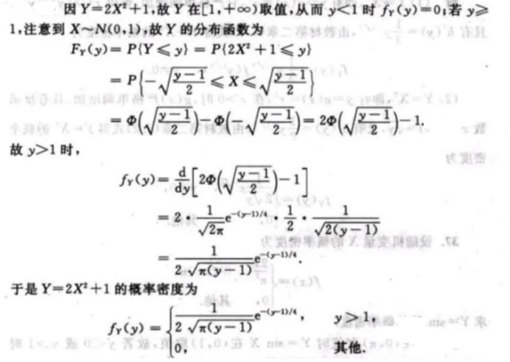

（2）

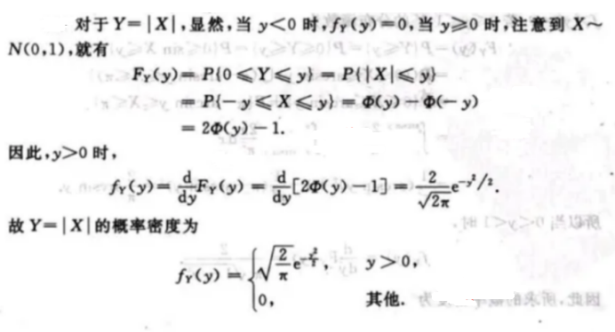

**4.**（15分）设随机变量的概率密度为

（1）求条件概率密度，并写出当时的条件概率密度；

（2）求条件概率密度；

（3）求条件概率 。

(1)

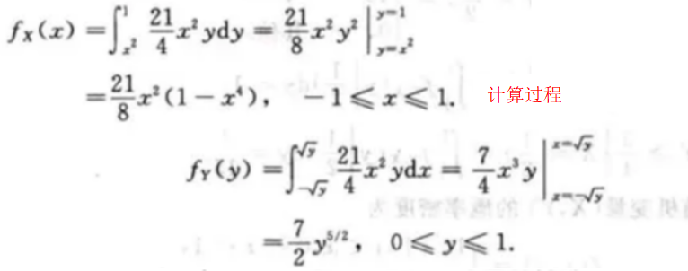

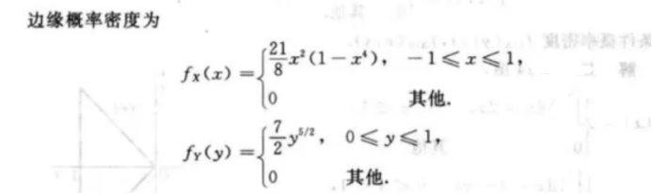

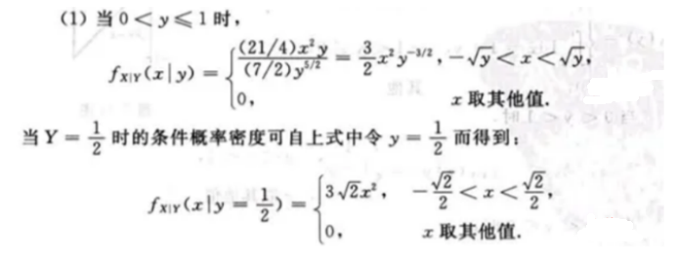

**(2)**

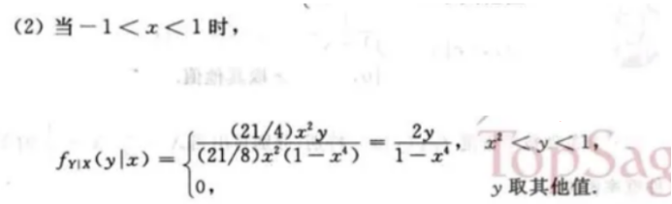

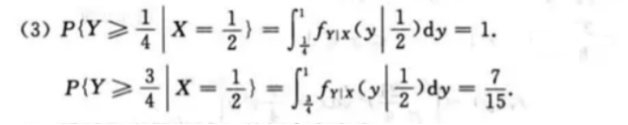

**5.** （20分）设随机变量的概率密度为

1. 问和是否相互独立？
2. 求的概率密度。

(1)

故X的概率密度是

故Y的概率密度是

 ，所以X , Y不相互独立

（2）

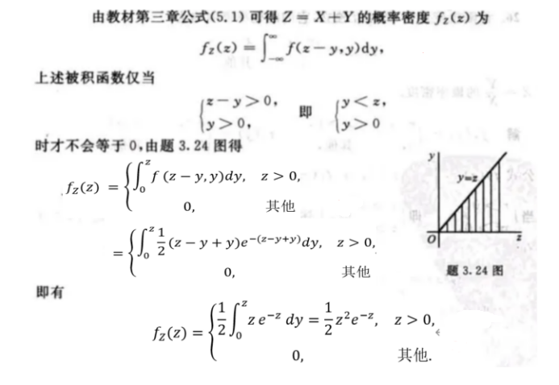

**6.** （20分）设随机变量，相互独立，且都服从上的均匀分布，

（1）求（2）以，为边长作一长方形，以，分别表示长方形的面积和周长，求和的相关系数。

